國立新竹高級商業職業學校
社團籌募企業贊助申請單
一、活動概述
活動名稱 | （需與申請表活動名稱相同） |  | 申請單位 |  | （請填社團全銜）
申請類別 | □社團籌募企業贊助金 請在活動辦理前14天提出，逾期不候
活動辦理 | 活動類別：□例行社課 □講座 □團體活動  形式：□一般性（第一次辦理）  □持續性（須提供去年辦理紀錄）
繳交附件 | 例行社課: □附件一 課程(活動)計畫表 □附件二講師資料表  講座: □附件二 講師資料表  團體活動: □請另繳交活動計畫書並附有社師親筆簽名
活動目的  （簡述約100字） | （請依據活動辦理的宗旨或目的做相關說明）
活動日期 | 期間： 年 月 日起至 年 月 日止（共 天）
活動日期 | 方案執行： 年 月 日起至 年 月 日止（共 天）
活動地點
社團老師 | 姓名： |  | 電話：
活動幹部 | 姓名： |  | 電話：
參加對象 | （請依據活動規模預估參與對象及預估人數，例：本校師生50人、工作人員20人，共計70人）
二、預算經費明細表
預估支出明細表
項次 | 項目 | 單價 | 數量 | 單位 | 總價（元） | 備註
一 | 餐費 | 80 | 10 | 個 | 800
二 | 講師費 | 1,600 | 1 | 時 | 1,600
三 | 雜支 | 1,000 | 1 | 批 | 1,000
四
五
六
七
八
九
十
合計支出 |  |  |  |  | 3,400
 |  |  |  |  | 金額 | 補助單位
已申請補助 |  |  |  |  | 800 | 市政府
已申請補助 |  |  |  |  | 1,400 | 縣政府
尋求暫助金額 |  |  |  |  | 1,000
自籌經費 |  |  |  |  | 200
收據樣本黏貼於下
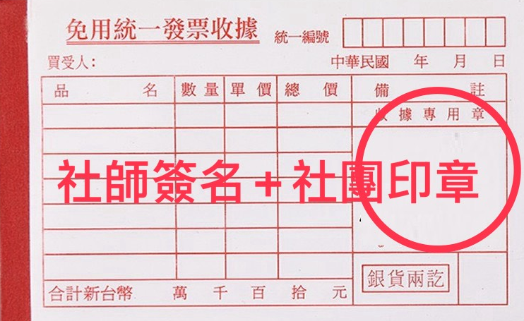
核章
社團老師 | 課外活動組 | 學務處主任 | 校長室
（紅色部分請依照各社情況實際填寫，核可通過後可持本校公文尋求企業暫助）

附件一
國立新竹高級商業職業學校
「完整社團名稱」
例行性課程∕活動計畫表

社團基本資料
社團名稱 |  |  |  |  |  |  |  | 社團人數 |  |  |  | 50人
計畫名稱
計畫期程 | 民國 | 114年 |  | 01月 | 01日 | 起至 | 民國 |  | 114年 | 03月 | 31日 |  | 止
檢核事項 | □期程內課程內容皆符合社團宗旨。  □當期例行社課至少安排5場次（含）以上。  □講師單次授課時長至少超過1小時，且為校外講師。
課程計畫安排
課程計畫 | 日期 |  | 單元名稱∕內容 |  |  |  |  | 講師姓名 |  |  |  | 授課時長
課程計畫 | 1月1日 |  | 基本練習 |  |  |  |  | 張弓長 |  |  |  | 2小時
課程計畫 | 1月8日 |  | 進階練習 |  |  |  |  | 張弓長 |  |  |  | 1.5小時
預計授課總時長 |  |  |  |  |  |  |  |  |  |  |  | 3.5小時
（表格數不夠請自行增列）

附件一
國立新竹高級商業職業學校
「完整社團名稱」
例行性課程∕活動計畫表

課程計畫
課程日期 | 114 年 01 月 01 日 |  | 授課講師 | 一二三講師
課程目標 | 請簡述此次課程欲達成之相關目標。
執行項目
活動流程 | 時間 | 內容 |  | 備註
活動流程 | 10:00-12:00

附件二
國立新竹高級商業職業學校
講師資料表

講師姓名 | 講師本名 | 授課日期 | 年 月 日起至  年 月 日 止
現職單位 | 目前講師任職的單位。
學經歷 | 1.若有多點請以條列式列舉。
預計授課課程 | 1.請敘述課程內容。

